

本科生毕业设计

这是标题这是标题这是标题

院 系 | 计算机科学与技术
专业班级 | 计科 2201
姓 名 | 小岳岳
学 号 | U202215102
指导教师 | 郭德纲

2026年5月7日

学位论文原创性声明

本人郑重声明：所呈交的论文是本人在导师的指导下独立进行研究所取得的研究成果。除了文中特别加以标注引用的内容外，本论文不包括任何其他个人或集体已经发表或撰写的成果作品。本人完全意识到本声明的法律后果由本人承担。

作者签名： [状态]

学位论文版权使用授权书

本学位论文作者完全了解学校有关保障、使用学位论文的规定，同意学校保留并向有关学位论文管理部门或机构送交论文的复印件和电子版，允许论文被查阅和借阅。本人授权省级优秀学士论文评选机构将本学位论文的全部或部分内容编入有关数据进行检索，可以采用影印、缩印或扫描等复制手段保存和汇编本学位论文。
本学位论文属于 1、保 密□，在 年解密后适用本授权书
2、不保密。
（请在以上相应方框内打“√”）

作者签名： [状态]
导师签名： [状态]

摘 要
中文摘要是对论文内容的高度概括，用精练的语言概述论文工作的目的意义、主要工作、实验结果。 严格按三段式撰写即可，第一段，第三段短，第二段长，中文摘要的篇幅大约单页2/3即可。 摘要中不得出现“本文共有X章，第一章…，第二章…”之类的表述。 摘要是所有评审都会仔细看的部分，所以一定认真对待，不要有任何错误。
第1段开门见山，介绍背景知识，尽量简洁，切中要害，不要说些无信息量的废话， 最后一句尽量点题，比如研究XXX具有XXX意义等，第一段存在的意义就是为了证明工作有价值。 摘要中首次出现的英文缩写应该给出全称，注意即使摘要中出现过正文中首次出现的也一样要给出全称，
第三段为测试部分，尽量有数据定量分析，有明确结论，和关键词之间空一行
关键词与摘要在同一页，数量3～7个。中文关键词须用汉字，尽量不使用英文单词或其缩写， 例如“DBMS”不能作为中文关键词，必须用对应的中文表述：“数据库管理系统”。关键词之间用逗号分隔， 最后一个关键词后不用标点。关键词应该具体，不得用过于泛化的词做关键词，如“音乐、视频”，形容词不能作关键词。
一二三四五，上山打老虎^{[1]}
六七八九十，老虎没打到^{[2]}。
打到小松鼠^{[3]}。
关键词：勾股定理；一次函数；反比例函数。

Abstract
英文摘要在中文摘要定稿后再开始撰写，否则会多次修改，不要过于依赖百度翻译等工具。 英文单词不能出现换行断开问题，
Keywords对照中文关键词翻译，与英文摘要在同一页，以“Keywords：”顶左开始。 Keywords之间用“,”隔开，最后一个Keyword后不用加任何标点符号。 多个单词中各单词首字母大些，虚词除外，关键词和正文之间空一行
one two three four five, fight the tiger on the mountain
Keywords: Gougu Formula, function, Reimu

目 录
摘 要 I
Abstract II
1 绪论 1
1.1 课题背景、目的与意义 1
1.2 国内外研究现状 2
1.3 论文的主要内容与结构 2
2 相关技术基础 3
2.1 混合专家模型 3
2.2 专家合并与剪枝 3
2.3 本章小结 4
3 方法设计与转换测试单元 5
3.1 问题定义与符号说明 5
3.2 桥接分数计算流程 5
3.3 多级文字列表测试 6
3.4 代码块测试 7
3.5 算法测试 8
3.6 本章小结 9
4 实验结果样例 10
4.1 评测任务与指标 10
4.2 宽表格测试 10
4.3 图片测试 11
4.4 本章小结 12
5 总结与展望 13
参考文献 14
致 谢 16

绪论
本章我们首先介绍了当前存储系统面临的挑战和技术发展趋势，然后分析了对象存储技术的产生及发展现状， 介绍了国内外在存储策略和智能存储领域的相关研究工作，并对本文的主要研究内容及工作意义作了具体说明。 (除总结那一章以外，每章都加一段引言，注意引言和本章小结内容是不同的)

课题背景、目的与意义
绪论主要介绍本文的选题背景：说明本设计课题的来源、目的、意义、应解决的主要问题及应达到的技术要求； 简述本课题在国内外发展概况及存在的问题，本设计的指导思想等。（原则上，这一章内容主要来自于开题报告）
论文中不允许出现“我”、“我们”、“本文”之类的词，可以用“本课题”或者“本研究”，甚至可以直接用无主句。

研究背景与趋势
（1）参考文献必须全部在论文正文中按顺序引用
（2）不得在标题处进行引用，引用出现在标点之前。
（3）可以在引用处右上角加标注进行引用，也可以直接在正文中用“文献[3]指出……”这样的话语进行引用
（4）参考文献在后面的【参考文献】中排列顺序按照在论文中第一次引用的先后顺序排列
（5）多篇参考文献群引不超过3篇，可使用如下风格:[1,2,3]、[1][2][3]

面临的问题和挑战

课题目的与意义
阐述最终的输出成果能够达到什么目标，比如什么样的性能或者提供什么样的功能之类。

国内外研究现状
通过大量文献阅读，对所研究内容进行综述，较为详细的说明研究内容的国内外现状， 建议按照时间轴分阶段说明或者按照原理/机制分类别说明，不论哪种方式， 都要对每个阶段/每个类别的工作原理、机制、试图解决的问题、解决了的问题和存在的不足进行阐述和分析， 该部分篇幅在3-4页为宜
一次引用建议不要超过三篇文献，文献引用按照：递增顺序、全部引用的原则进行引用

论文的主要内容与结构

论文的主要内容

论文结构
本文的主要内容如下：
第一章...
第二章...
…
第六章...

相关技术基础
本章用于测试正文中的公式、参考文献、表格标题和表格交叉引用。样例内容参考本科论文中的MoE视觉语言模型压缩场景，但只保留最小可检查单元。

混合专家模型
混合专家模型（Mixture of Experts，MoE）通过门控网络为每个输入token选择少量专家，从而在扩大总参数量的同时控制单次推理计算量。早期稀疏门控MoE证明了条件计算在大规模神经网络中的可扩展性^{[4]}，Switch Transformer进一步简化了路由策略^{[3]}。
设第$l$层包含$N$个专家，门控网络给出的权重为$g_{i}^{(l)}(x)$，专家输出为$E_{i}^{(l)}(x)$，则MoE层输出可写为式 2-1。
$y^{(l)}(x)=\sum_{i=1}^{N}{g_{i}^{(l)}}(x)E_{i}^{(l)}(x)$ (2-1)

专家合并与剪枝
MoE压缩通常分为专家合并和专家剪枝两类。专家合并将多个功能相近的专家融合为一个新专家，专家剪枝则直接删除重要性较低的专家。HC-SMoE、MC-SMoE和REAP分别代表了层次聚类合并、路由感知合并和一次性专家剪枝三类思路^{[5]}–^{[7]}。
表 2-1给出三种方法的简化对比。该表用于检查三线表、较长文本列、表题编号和表内英文连字符的Word转换效果。
表 2-1 三种MoE专家压缩方法对比
方法 | 聚类或排序依据 | 压缩策略 | 是否需要校准数据
HC-SMoE | 输出响应距离 | 等权平均 | 是
MergeMoE | 输出L2距离 | 等权平均 | 是
MC-SMoE | 输出距离+路由频率 | 频率加权平均+低秩补偿 | 是
REAP | 门控权重+激活范数 | 删除低重要性专家 | 是

本章小结
本章提供了公式、引用和普通数据表测试。后续章节继续放置图片、算法、多列表格和多子图，用于检查DOCX导出后的综合排版效果。

方法设计与转换测试单元
本章集中放置符号表、图片、算法和自定义编号列表。所有元素都在正文中进行交叉引用，便于检查Word中引用文字是否显示为“表x-y”“图x-y”“算法x-y”和“式x-y”。

问题定义与符号说明
给定一个包含MoE层的视觉语言模型$M$，专家压缩的目标是在保留任务性能的前提下降低每层专家数量。设压缩保留比例为$r=M/N$，压缩过程可表述为式 3-1。
$M^{'}=arg\min_{M^{'}} E_{x∼D}\left[L(M^{'},x)\right], \text{s.t.} |E_{l}^{'}|=M, ∀l∈\{1,…,L\}$ (3-1)
为便于后续描述，表 3-1列出了本章使用的主要符号及其含义。该表用于检查两列表格中数学符号、中文说明和列宽自适应效果。
表 3-1 主要符号说明
符号 | 含义
$$M$$ | 原始MoE视觉语言模型
$$M^{'}$$ | 压缩后的模型
$$L$$ | MoE层总数
$$N$$ | 每层原始专家数量
$$M$$ | 每层压缩后保留的专家数量
$$r$$ | 压缩保留比例，$r=M/N$
$$B^{(l,e)}$$ | 第$l$层第$e$个专家的桥接分数
$$A^{(l,e)}$$ | 第$l$层第$e$个专家的模态亲和度

桥接分数计算流程
桥接分数用于估计专家对图文对应关系的敏感程度。参考DeepSeek-VL2等MoE视觉语言模型的输入组织方式^{[8]}，测试样例将一次校准样本拆分为四路前向输入：
（1）原始输入$x$：同时包含匹配的图像和文本信息；
（2）图像扰动输入${\tilde{x}}_{vis}$：替换图像，文本保持不变；
（3）文本扰动输入${\tilde{x}}_{txt}$：替换问题文本，图像保持不变；
（4）图文错配输入${\tilde{x}}_{mis}$：保留问题文本，但替换为另一张图像。

多级文字列表测试
论文正文允许出现文字列表，但列表编号应遵循固定层级。以下三组 list 环境用于检查 DOCX 转换后是否分别显示为一级编号、二级编号和三级编号。
一级编号使用中文括号数字：
（1）一级列表第一项：用于检查编号是否显示为（1），且正文能够正常换行。
（2）一级列表第二项：用于检查同一列表内编号是否连续递增。
（3）一级列表第三项：用于检查列表结束后后续段落是否恢复普通正文格式。
二级编号使用带圈数字：
①二级列表第一项：用于检查编号是否显示为1。
②二级列表第二项：用于检查带圈数字是否与中文正文保持同一行。
三级编号使用大写英文字母：
A三级列表A项：用于检查编号是否显示为A。
B三级列表B项：用于检查英文字母编号是否继续递增。
C三级列表C项：用于检查多级列表测试覆盖到第三层。
图 3-1展示了专家合并约束的流程图。该图片来自源论文图件，用于检查PNG图片尺寸、居中、图题编号和正文引用。
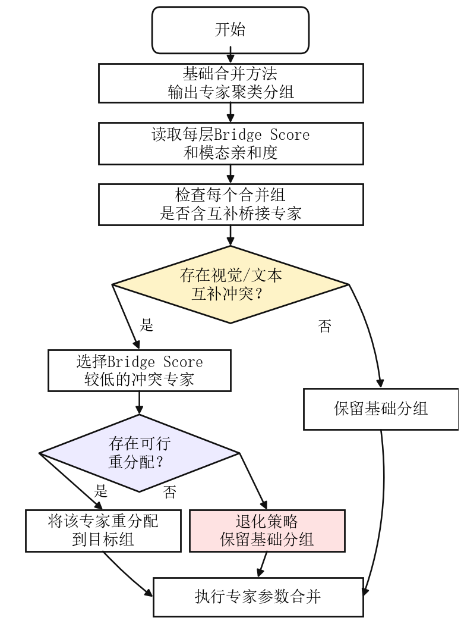
图 3-1 专家合并场景下的可容许性约束流程

代码块测试

过滤器注册数据结构
正文中出现关键数据结构或少量核心代码时，可以使用灰底斜体代码块进行展示。代码块不宜过长，通常只保留能说明设计的结构体、接口定义或关键流程。
typedef struct _DEVICE_T{
ADD_DEVICE_FUN AddDeviceFun; // 过滤器增加设备通知函数
DELETE_DEVICE_FUN DeleteDeviceFun; // 删除设备
DELETE_DEVICE_FUN PrevDeleteDeviceFun; // 预删除设备
DELETE_DEVICE_FUN CanDeleteDeviceFun; // 设备是否可删除
struct _list_t{ // 各层过滤器连接
void *next; // 该层过滤器的下层过滤器
void *prev; // 该层过滤器的上层过滤器
}list_entry;
char MyData[1]; // 该层过滤器私有数据
}DEVICE_T;
代码块之后应回到普通正文格式。本段用于检查 LaTeX 与 DOCX 转换后的段落缩进、字体和背景是否恢复正常。

算法测试
算法 3-1给出基于用户的协同过滤推荐流程。该算法用于检查algorithm环境在LaTeX和DOCX中是否显示为标题上下双横线、输入输出无编号、步骤从1开始编号、底部横线收束的学校模板样式。
建议采用 Aurora 插件在 word 和 wps 中自动生成，相关安装使用方法请自行百度。
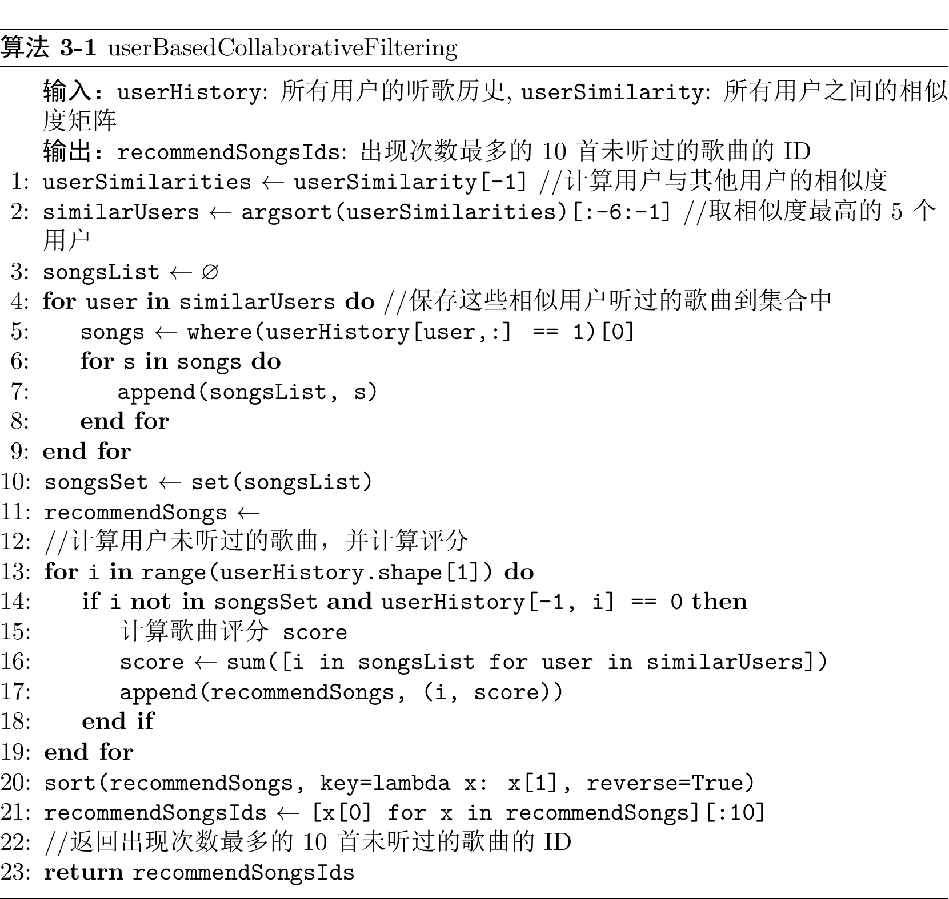

本章小结
本章提供了数学公式、符号表、多级文字列表、图片和算法环境测试。转换后应重点检查式 3-1、表 3-1、图 3-1和算法 3-1的编号与样式。

实验结果样例
本章用于测试宽表格、多行表格、多子图和图表交叉引用。实验内容参考源论文中的桥接分数分析与压缩结果，但数值仅作为模板排版样例。

评测任务与指标
评测任务分为多模态和纯文本两类，如表 4-1所示。多模态任务可使用LMMs-Eval进行评测^{[9]}，其中InfoVQA、MMMU和OCRBench分别覆盖信息图问答、多学科视觉理解和OCR能力^{[10]}–^{[12]}。
表 4-1 评测任务配置
类别 | 任务 | 指标 | 评测内容
多模态 | InfoVQA (val_lite) | ANLS | 信息图理解与问答
 | MMMU (val) | Acc | 多学科多模态理解
 | OCRBench | Acc | 光学字符识别
文本 | ARC-Easy | Acc | 科学常识推理
 | WinoGrande | Acc | 常识推理
 | PIQA | Acc | 物理直觉推理
核心评估指标为保留率，定义为压缩后模型在特定任务上的分数与基准模型分数的比值，如式 4-1所示。
$\text{Retention}(\%)=\frac{{\text{Score}}_{\text{compressed}}}{{\text{Score}}_{\text{base}}}×100\%$ (4-1)

宽表格测试
表 4-2用于检查9列宽表格、分组表头、\cmidrule、粗体数值和英文缩写在DOCX中的换行效果。
表 4-2 DeepSeek-VL2-Small 50%保留率（64→32专家）保留率(%)对比
方法 | 多模态任务 |  |  |  | 文本任务
 | InfoVQA | MMMU | OCR | 平均 | ARC-E | WinoG | PIQA | 平均
MergeMoE | 35.2 | 51.9 | 15.5 | 34.2 | 44.9 | 75.4 | 76.3 | 65.5
HC-SMoE | 80.8 | 61.4 | 77.6 | 73.2 | 71.7 | 81.9 | 84.7 | 79.4
HC-SMoE+桥接 | 77.3 | 67.6 | 81.9 | 75.6 | 70.8 | 85.8 | 90.0 | 82.2
MC-SMoE | 0.0 | 58.0 | 2.2 | 20.1 | 43.1 | 75.3 | 75.4 | 64.6
MC-SMoE+桥接 | 69.7 | 60.9 | 59.9 | 63.5 | 50.4 | 76.6 | 77.5 | 68.2
REAP | 77.0 | 76.8 | 76.6 | 76.8 | 53.8 | 79.8 | 81.5 | 71.7
REAP+桥接 | 85.0 | 84.5 | 82.9 | 84.1 | 81.5 | 88.0 | 88.5 | 86.0

图片测试
图 4-1用于检查单张宽图的排版效果。该图展示了桥接分数对比，适合观察图片是否过窄、标题是否紧贴图片、编号是否按章重排。
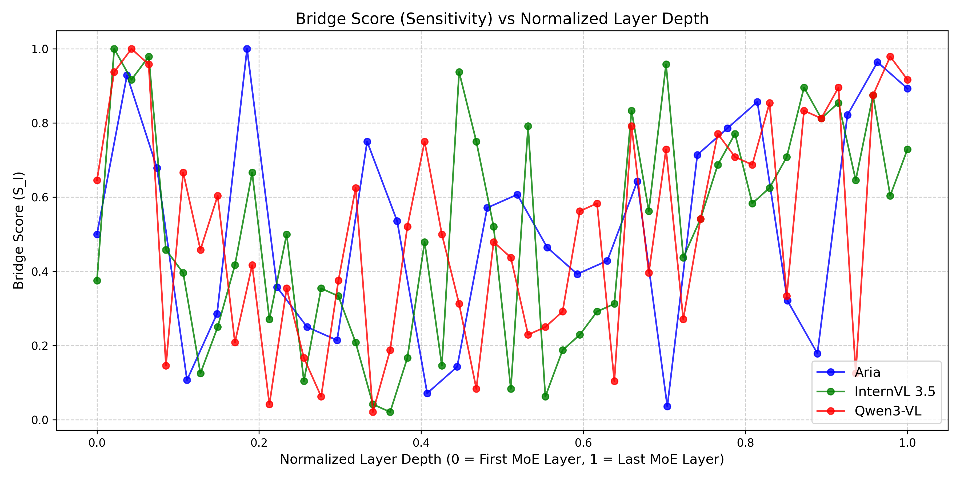
图 4-1 不同模型中的桥接分数对比示意
除单张图外，图 4-2提供三张子图组合，用于检查子图在Word中的行内布局和整体图题位置。Qwen3-VL、InternVL和Aria均为近期多模态模型或MoE多模态模型代表^{[13]}–^{[15]}。
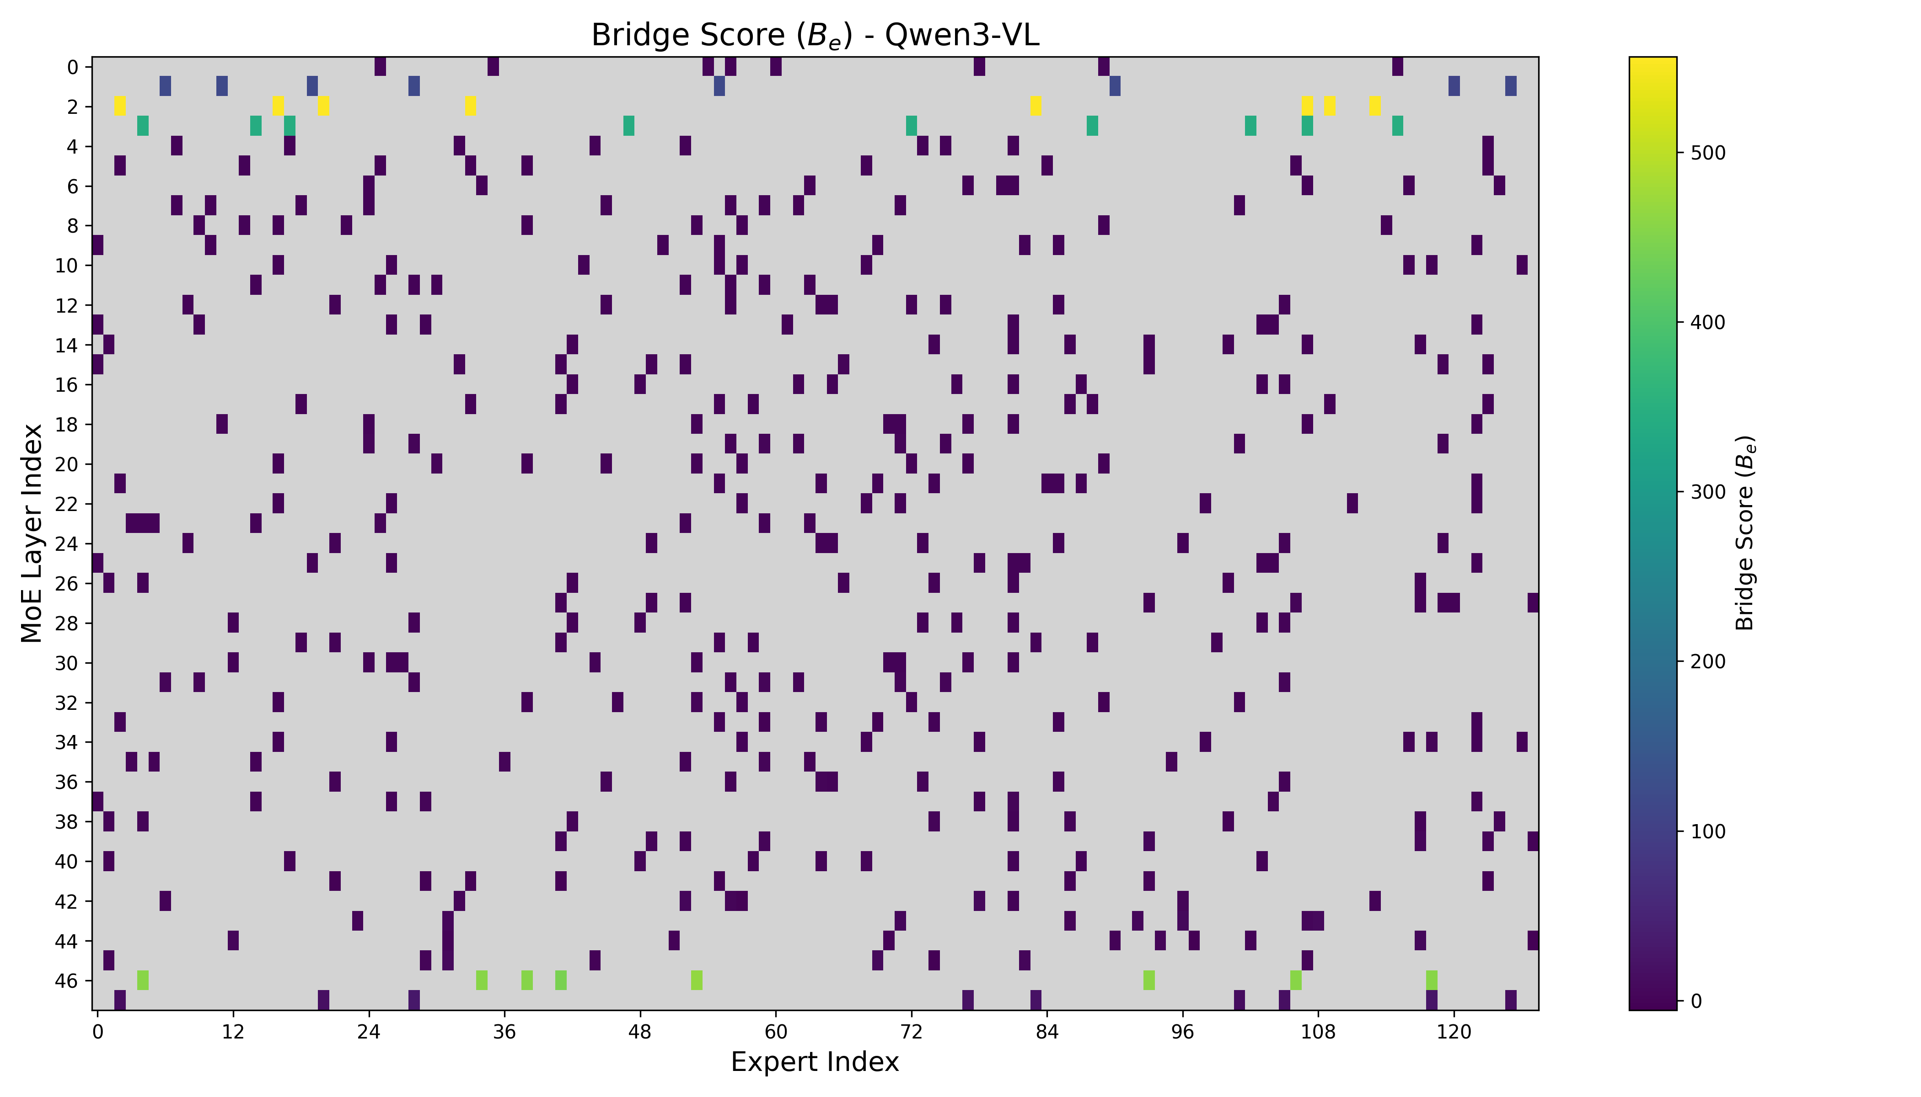 | 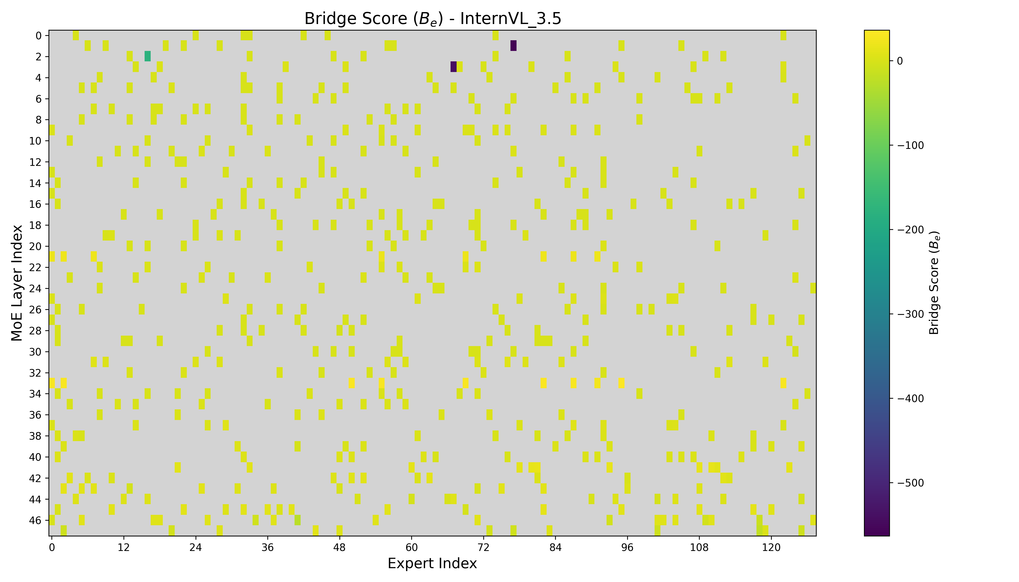
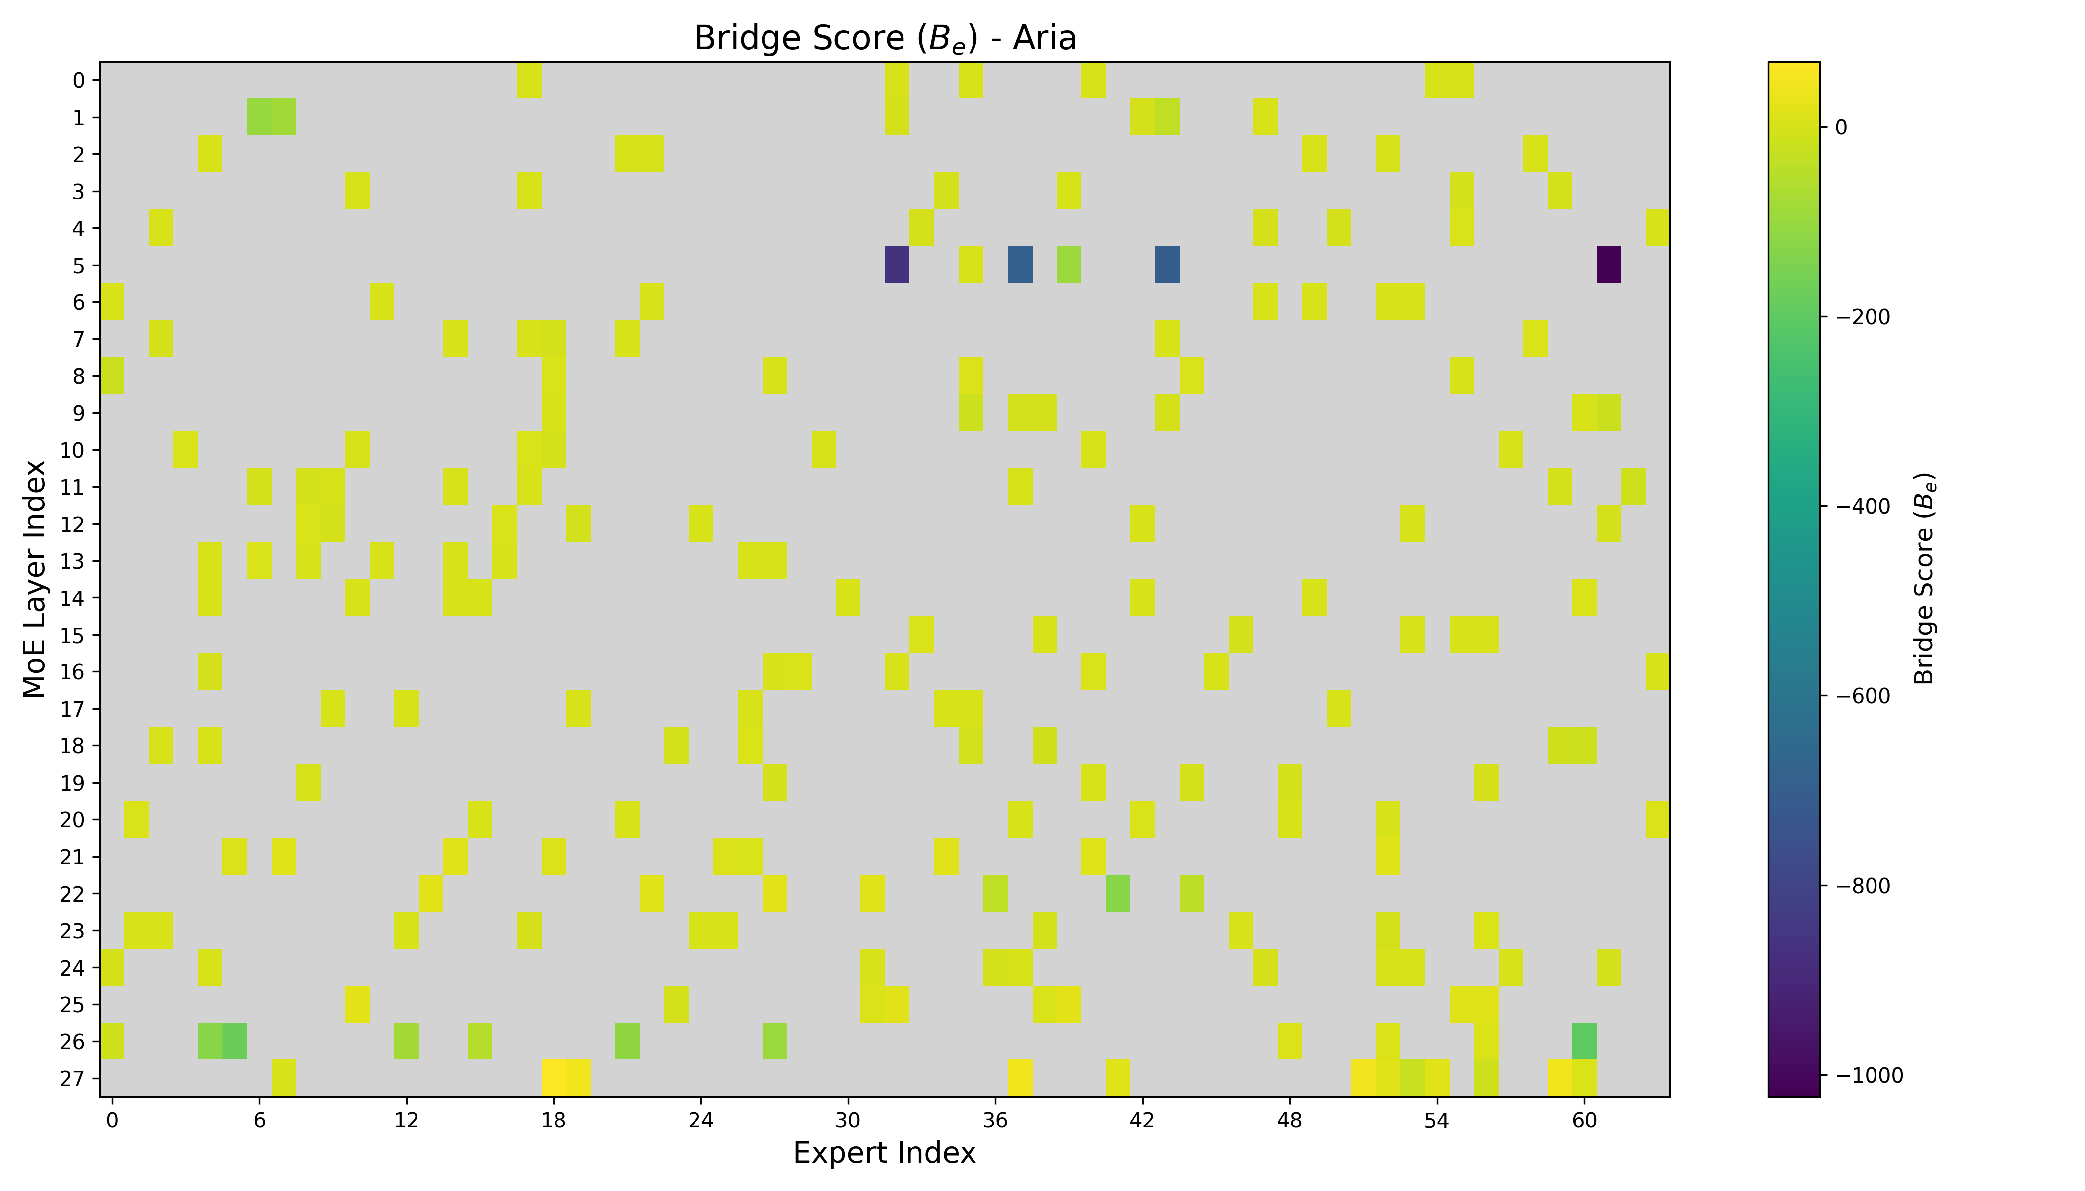
图 4-2 跨模型桥接分数热力图排版测试

本章小结
本章提供了多行表、宽表、单图和多子图测试。转换后建议重点检查表 4-1、表 4-2、图 4-1和图 4-2的显示效果。

总结与展望
论文总结必须用这样的条目的形式给出，总结是对全文的总结，不是对毕业设计的心得，心得部分不要写。
参考文献不少于 25 篇，其中英文文献不少于 10 篇，近三年文献不少于 5 篇

参考文献
[1] 张立先, 孙瑞勇, 高小山, and 李洪波. 2011. “数控机床高速微线段插补算法与自适应前瞻处理.” 中国科学：技术科学, 41(6), 16.
[2] H. Liu, C. Li, Q. Wu, and Y. J. Lee. 2023. “Visual instruction tuning.” Advances in neural information processing systems, 36, 34892–34916.
[3] W. Fedus, B. Zoph, and N. Shazeer. 2022. “Switch transformers: Scaling to trillion parameter models with simple and efficient sparsity.” Journal of Machine Learning Research, 23(120), 1–39.
[4] N. Shazeer, A. Mirhoseini, K. Maziarz, A. Davis, Q. V. Le, G. E. Hinton, and J. Dean. 2017. “Outrageously large neural networks: The sparsely-gated mixture-of-experts layer.” In proceedings of the 5th international conference on learning representations.
[5] I.-C. Chen, H.-S. Liu, W.-F. Sun, C.-H. Chao, Y.-C. Hsu, and C.-Y. Lee. 2025. “Retraining-free merging of sparse MoE via hierarchical clustering.” In proceedings of the 42nd international conference on machine learning.
[6] P. Li, Z. Zhang, P. Yadav, Y.-L. Sung, Y. Cheng, M. Bansal, and T. Chen. 2024. “Merge, then compress: Demystify efficient SMoE with hints from its routing policy.” In proceedings of the 12th international conference on learning representations.
[7] M. Lasby, I. Lazarevich, N. Sinnadurai, S. Lie, Y. Ioannou, and V. Thangarasa. 2026. “REAP the experts: Why pruning prevails for one-shot MoE compression.” In proceedings of the 14th international conference on learning representations.
[8] Z. Wu, X. Chen, Z. Pan, X. Liu, W. Liu, D. Dai, and others. 2024. “DeepSeek-VL2: Mixture-of-experts vision-language models for advanced multimodal understanding.” CoRR, abs/2412.10302.
[9] K. Zhang, B. Li, P. Zhang, F. Pu, J. A. Cahyono, K. Hu, S. Liu, Y. Zhang, J. Yang, C. Li, and Z. Liu. 2024. “LMMs-Eval: Reality check on the evaluation of large multimodal models.” CoRR, abs/2407.12772.
[10] M. Mathew, V. Bagal, R. Tito, D. Karatzas, E. Valveny, and C. V. Jawahar. 2022. “InfographicVQA.” In proceedings of the IEEE/CVF winter conference on applications of computer vision, 1697–1706.
[11] X. Yue, Y. Ni, K. Zhang, T. Zheng, R. Liu, G. Zhang, S. Stevens, D. Jiang, W. Ren, Y. Sun, C. Wei, B. Yu, R. Yuan, R. Sun, M. Yin, B. Zheng, Z. Yang, Y. Liu, W. Huang, H. Sun, Y. Su, and W. Chen. 2024. “MMMU: A massive multi-discipline multimodal understanding and reasoning benchmark for expert AGI.” In proceedings of the IEEE/CVF conference on computer vision and pattern recognition.
[12] Y. Liu, Z. Li, M. Huang, B. Yang, W. Yu, C. Li, X.-C. Yin, C.-L. Liu, L. Jin, and X. Bai. 2024. “OCRBench: On the hidden mystery of OCR in large multimodal models.” Science China Information Sciences, 67(220102).
[13] S. Bai, Y. Cai, R. Chen, K. Chen, and others. 2025. “Qwen3-VL technical report.” CoRR, abs/2511.21631.
[14] W. Wang, Z. Gao, L. Gu, H. Pu, and others. 2025. “InternVL3.5: Advancing open-source multimodal models in versatility, reasoning, and efficiency.” CoRR, abs/2508.18265.
[15] D. Li, Y. Liu, H. Wu, Y. Wang, Z. Shen, B. Qu, X. Niu, G. Wang, B. Chen, and J. Li. 2024. “Aria: An open multimodal native mixture-of-experts model.” CoRR, abs/2410.05993.

致 谢
论文致谢页页码一般应该大于等于40，描述实际工作部分篇幅应在20页以上。如果达不到要求可能直接二辩了！！！
致谢属于论文的辅文部分。使用第一人称，采用散文体，对指导教师以及协助完成设计的有关人员表示谢意， 并可简述自己通过本次毕业设计的体会，注意致谢是查重最容易出问题的地方，请千万不要照搬别人写的， 2025年开始致谢放到论文最后面

